МІНІСТЕРСТВО ОСВІТИ І НАУКИ УКРАЇНИ
Державний університет «Житомирська політехніка»
Кафедра комп'ютерних технологій у медицині та телекомунікаціях

Введення в спеціальність

МЕТОДИЧНІ ВКАЗІВКИ
до практичних робіт
для студентів спеціальності 172 «Телекомунікації та радіотехніка»

2026

ПЕРЕДМОВА
Метою практичних робіт є закріплення теоретичних знань, набуття навичок роботи з мережевим обладнанням Cisco та програмними засобами моделювання комп'ютерних мереж (Cisco Packet Tracer), а також оволодіння методами налаштування та захисту комп'ютерних мереж.
Кожна практична робота складається з:
- мети роботи;
- теоретичних відомостей;
- переліку обладнання та програмного забезпечення;
- порядку виконання роботи;
- 10 варіантів індивідуальних завдань;
- контрольних запитань;
- вимог до оформлення звіту.

Звіт про практичну роботу оформлюється відповідно до ДСТУ 3008:2015 і повинен містити: титульний аркуш, мету роботи, короткі теоретичні відомості, хід виконання роботи (з команднами конфігурації та скриншотами), висновки та відповіді на контрольні запитання.

ЗАГАЛЬНІ ВИМОГИ ДО ОФОРМЛЕННЯ ЗВІТУ

1.1 Структура звіту
- Титульний аркуш
- Мета роботи
- Теоретичні відомості (стисло)
- Хід роботи (схема мережі, команди конфігурації, скриншоти)
- Відповіді на контрольні запитання
- Висновки

1.2 Вимоги до оформлення
- Шрифт основного тексту: Times New Roman, 14 пт, міжрядковий інтервал 1,5.
- Поля: ліве – 25 мм, праве – 15 мм, верхнє та нижнє – 20 мм.
- Нумерація сторінок: у правому нижньому куті, починаючи з другої сторінки.
- Команди конфігурації наводити шрифтом Courier New, 12 пт.
- Скриншоти підписувати: «Рисунок N – Назва».
- Таблиці нумерувати: «Таблиця N – Назва».

ПРАКТИЧНА РОБОТА № 1
АУТЕНТИФІКАЦІЯ ТА АВТОРИЗАЦІЯ НА МЕРЕЖЕВОМУ ОБЛАДНАННІ CISCO З ВИКОРИСТАННЯМ ААА

1. Мета роботи
Набути практичних навичок налаштування системи аутентифікації та авторизації (ААА) на маршрутизаторах та комутаторах Cisco. Навчитися створювати облікові записи з різними рівнями привілеїв, налаштовувати паролі та перевіряти роботу локальної бази користувачів у симуляторі Cisco Packet Tracer.

2. Теоретичні відомості
AAA (Authentication, Authorization, Accounting) – це архітектурна концепція мережевої безпеки, що забезпечує:
- Authentication (Аутентифікація) – перевірка особи користувача за допомогою логіна та пароля.
- Authorization (Авторизація) – визначення прав доступу аутентифікованого користувача до ресурсів та команд.
- Accounting (Облік) – реєстрація дій користувача в системі.
Рівні привілеїв на обладнанні Cisco:
- Рівень 0 – мінімальний доступ (команди: disable, enable, exit, help, logout).
- Рівень 1 – режим користувача (User EXEC mode).
- Рівні 2–14 – налаштовуються адміністратором.
- Рівень 15 – повний доступ (Privileged EXEC mode).
Команда enable secret задає зашифрований пароль для привілейованого режиму. Команда aaa new-model активує модель ААА на пристрої. Команда aaa authentication login default local налаштовує аутентифікацію за локальною базою даних.

3. Обладнання та програмне забезпечення
- Cisco Packet Tracer.
- ПК з операційною системою Windows 10/11 або Linux.
- Реальне мережеве обладнання Cisco (за наявністю).

4. Хід роботи
4.1. Запустити Cisco Packet Tracer та відкрити новий проект.
4.2. Зібрати топологію мережі:
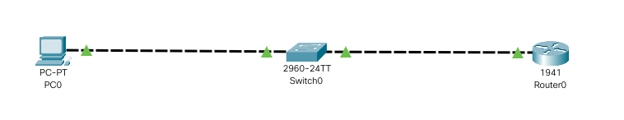
- Додати до схеми маршрутизатор Cisco 1841 або 2811.
- Додати робочу станцію (PC0) та підключити її до маршрутизатора за допомогою кросовер-кабелю.
- Налаштувати IP-адресу порту маршрутизатора та PC0 згідно з варіантом завдання.
4.3. Підключитися до консольного порту маршрутизатора та налаштувати ААА:
Router> enable
Router# configure terminal
Router(config)# enable secret <пароль_згідно_варіанту>
Router(config)# username <прізвище_англ>0 privilege 1 secret <пароль0>
Router(config)# username <прізвище_англ>1 privilege 8 secret <пароль1>
Router(config)# privilege exec level 8 ping
Router(config)# privilege exec level 8 show version
Router(config)# username <прізвище_англ>2 privilege 15 secret <пароль2>
Router(config)# aaa new-model
Router(config)# aaa authentication login default local
Router(config)# end
Router# write memory
4.4. Перевірити роботу системи аутентифікації, виконавши вхід від імені кожного з трьох облікових записів та перевіривши доступні команди.
4.5. Зробити скриншоти результатів виконання команд та топології мережі.

5. Варіанти індивідуальних завдань
Налаштувати мережу відповідно до таблиці варіантів. Прізвище в логіні вказується англійською транскрипцією. Логін формується за шаблоном: <прізвище><номер_запису>.

Вар. | IP мережі (PC) | IP шлюзу маршр. | Привіл. пароль | Рівень привіл. 2 | Прізвище (транскр.) | Команди рівня 8
1 | 192.168.1.0/24 | 192.168.2.0/24 | 10.1.0.0/30 | 8 | Gavrilov | ping, show version
2 | 192.168.3.0/24 | 192.168.4.0/24 | 10.2.0.0/30 | 8 | Bondarenko | ping, dir
3 | 192.168.5.0/24 | 192.168.6.0/24 | 10.3.0.0/30 | 8 | Kovalenko | ping, clock
4 | 192.168.7.0/24 | 192.168.8.0/24 | 10.4.0.0/30 | 8 | Marchenko | show version, dir
5 | 192.168.9.0/24 | 192.168.10.0/24 | 10.5.0.0/30 | 8 | Petrenko | ping, show ip
6 | 192.168.11.0/24 | 192.168.12.0/24 | 10.6.0.0/30 | 8 | Sydorenko | clock, dir
7 | 192.168.13.0/24 | 192.168.14.0/24 | 10.7.0.0/30 | 8 | Kravchenko | ping, show run
8 | 192.168.15.0/24 | 192.168.16.0/24 | 10.8.0.0/30 | 8 | Shevchenko | show ip, clock
9 | 192.168.17.0/24 | 192.168.18.0/24 | 10.9.0.0/30 | 8 | Lysenko | dir, show version
10 | 192.168.19.0/24 | 192.168.20.0/24 | 10.10.0.0/30 | 8 | Tkachenko | ping, show interfaces

6. Контрольні запитання
- Що таке модель ААА і які її основні компоненти?
- Чим відрізняється команда enable secret від enable password?
- Що означає рівень привілеїв 15 у мережевому обладнанні Cisco?
- Як налаштувати аутентифікацію за локальною базою даних?
- Яка різниця між командами aaa authentication login default local та login local?

ПРАКТИЧНА РОБОТА № 2
ВІДДАЛЕНИЙ ДОСТУП ДО МЕРЕЖЕВОГО ОБЛАДНАННЯ: ПРОТОКОЛИ TELNET ТА SSH

1. Мета роботи
Навчитися налаштовувати протоколи Telnet та SSH для віддаленого керування мережевим обладнанням Cisco. Зрозуміти відмінності між протоколами та переваги використання SSH з точки зору безпеки.

2. Теоретичні відомості
Telnet (порт TCP 23) – протокол для термінального доступу до мережевих пристроїв. Передає дані у відкритому вигляді, що є суттєвою вразливістю з точки зору безпеки.
SSH (Secure Shell, порт TCP 22) – захищений протокол для віддаленого керування, що використовує шифрування. Для роботи SSH необхідно: налаштувати ім'я хоста (hostname), домен (ip domain-name), згенерувати ключі RSA (crypto key generate rsa) та обмежити лінії vty тільки SSH-трафіком (transport input ssh).

3. Обладнання та програмне забезпечення
- Cisco Packet Tracer.
- ПК з операційною системою Windows 10/11 або Linux.

4. Хід роботи
4.1. Зібрати топологію відповідно до варіанту: маршрутизатор з двома інтерфейсами та дві робочі станції у різних підмережах.
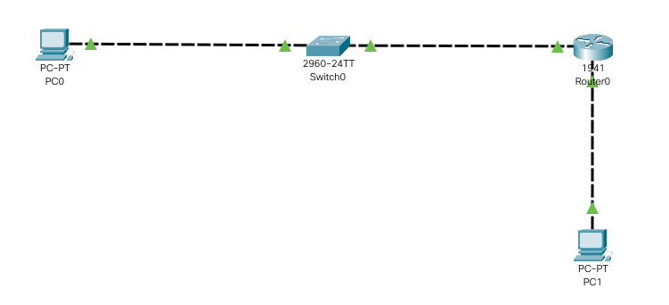
4.2. Налаштувати Telnet:
Router(config)# line vty 0 15
Router(config-line)# password <пароль>
Router(config-line)# login
Router(config-line)# end
4.3. Перевірити Telnet-підключення командою telnet <IP-адреса> з робочої станції.
4.4. Налаштувати SSH (вимкнувши Telnet):
Router(config)# hostname <ім'я_маршрутизатора>
Router(config)# ip domain-name <домен>
Router(config)# crypto key generate rsa
How many bits in the modulus [512]: 1024
Router(config)# line vty 0 15
Router(config-line)# transport input ssh
Router(config-line)# login local
Router(config-line)# end
4.5. Перевірити SSH-підключення через вікно Command Prompt робочої станції.

5. Варіанти індивідуальних завдань

Вар. | Мережа PC0 (Telnet) | Мережа PC1 (SSH) | IP маршр. Gig0/0 | IP маршр. Gig0/1 | Ім'я хоста / Домен
1 | 192.168.1.0/24 | 192.168.2.0/24 | 192.168.1.1 | 192.168.100.1 | R1 / cisco.ua
2 | 192.168.3.0/24 | 192.168.4.0/24 | 192.168.3.1 | 192.168.102.1 | R2 / net.ua
3 | 192.168.5.0/24 | 192.168.6.0/24 | 192.168.5.1 | 192.168.104.1 | R3 / lab.edu
4 | 192.168.7.0/24 | 192.168.8.0/24 | 192.168.7.1 | 192.168.106.1 | R4 / corp.ua
5 | 192.168.9.0/24 | 192.168.10.0/24 | 192.168.9.1 | 192.168.108.1 | R5 / test.net
6 | 192.168.11.0/24 | 192.168.12.0/24 | 192.168.11.1 | 192.168.110.1 | R6 / home.ua
7 | 192.168.13.0/24 | 192.168.14.0/24 | 192.168.13.1 | 192.168.112.1 | R7 / lan.edu
8 | 192.168.15.0/24 | 192.168.16.0/24 | 192.168.15.1 | 192.168.114.1 | R8 / wan.net
9 | 192.168.17.0/24 | 192.168.18.0/24 | 192.168.17.1 | 192.168.116.1 | R9 / vpn.ua
10 | 192.168.19.0/24 | 192.168.20.0/24 | 192.168.19.1 | 192.168.118.1 | R10 / sec.edu

6. Контрольні запитання
- Яка принципова відмінність між протоколами Telnet та SSH?
- Чому SSH вважається безпечнішим за Telnet?
- Які команди необхідні для генерації RSA-ключів на маршрутизаторі Cisco?
- Як заблокувати Telnet і дозволити тільки SSH на лініях vty?
- Яка мінімальна довжина RSA-ключа вважається безпечною?

ПРАКТИЧНА РОБОТА № 3
НАЛАШТУВАННЯ СЕРВЕРА ААА (TACACS+) ТА SYSLOG ДЛЯ МОНІТОРИНГУ МЕРЕЖІ

1. Мета роботи
Навчитися налаштовувати централізовану аутентифікацію та авторизацію із використанням протоколу TACACS+ та сервера ААА. Оволодіти навичками налаштування Syslog-сервера для реєстрації мережевих подій.

2. Теоретичні відомості
TACACS+ (Terminal Access Controller Access Control System Plus) – мережевий протокол, що забезпечує централізоване керування доступом до мережевих пристроїв. На відміну від RADIUS, TACACS+ шифрує весь пакет (а не тільки пароль) і розділяє функції аутентифікації та авторизації.
Syslog – стандартний протокол передачі повідомлень журналу подій. Рівні серйозності Syslog (0 – найвищий): 0-Emergency, 1-Alert, 2-Critical, 3-Error, 4-Warning, 5-Notice, 6-Informational, 7-Debugging.

3. Хід роботи
3.1. Зібрати топологію: маршрутизатор, AAA-сервер, Syslog-сервер та керуючий ПК.
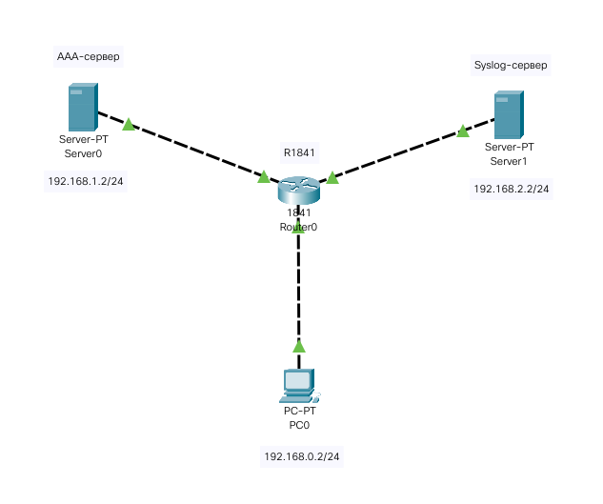
3.2. Налаштувати AAA-сервер у графічному інтерфейсі Packet Tracer:
- Увімкнути сервіс AAA.
- Додати клієнта (маршрутизатор) з його IP-адресою та спільним секретним ключем.
- Створити облікові записи користувачів.
3.3. Налаштувати маршрутизатор для роботи з TACACS+:
Router(config)# username local_admin privilege 15 secret <local_pass>
Router(config)# enable secret <enable_pass>
Router(config)# aaa new-model
Router(config)# tacacs-server host <IP_AAA_server>
Router(config)# tacacs-server key <shared_key>
Router(config)# aaa authentication login default group tacacs+ local
Router(config)# aaa accounting exec default start-stop group tacacs+
Router(config)# logging on
Router(config)# logging host <IP_Syslog_server>
Router(config)# logging trap debugging
Router(config)# service timestamps log datetime msec
Router(config)# end

4. Варіанти індивідуальних завдань

Вар. | IP мережі керув. ПК | IP AAA-сервера | IP Syslog-сервера | Секретний ключ | Облікові записи AAA
1 | 192.168.1.0/24 | 192.168.1.2 | 192.168.2.2 | aaa_pass1 | admin/admin123, user/user123
2 | 192.168.3.0/24 | 192.168.3.2 | 192.168.4.2 | aaa_pass2 | root/root123, guest/guest1
3 | 192.168.5.0/24 | 192.168.5.2 | 192.168.6.2 | secret_key3 | admin/netpass3, user/net3
4 | 192.168.7.0/24 | 192.168.7.2 | 192.168.8.2 | tac_key4 | admin/corp4, staff/staff4
5 | 192.168.9.0/24 | 192.168.9.2 | 192.168.10.2 | cisco_key5 | sysadmin/sys5, viewer/view5
6 | 192.168.11.0/24 | 192.168.11.2 | 192.168.12.2 | admin_key6 | admin/sec6, audit/audit6
7 | 192.168.13.0/24 | 192.168.13.2 | 192.168.14.2 | sec_key7 | netadmin/net7, user/usr7
8 | 192.168.15.0/24 | 192.168.15.2 | 192.168.16.2 | net_key8 | admin/wan8, monitor/mon8
9 | 192.168.17.0/24 | 192.168.17.2 | 192.168.18.2 | vpn_key9 | admin/vpn9, client/cli9
10 | 192.168.19.0/24 | 192.168.19.2 | 192.168.20.2 | auth_key10 | admin/auth10, auditor/aud10

5. Контрольні запитання
- Яка різниця між протоколами TACACS+ та RADIUS?
- Що таке Syslog і які рівні серйозності він підтримує?
- Як перевірити роботу TACACS+ при відключеному AAA-сервері?
- Що означає команда aaa accounting exec default start-stop?
- Навіщо використовують команду service timestamps log datetime msec?

ПРАКТИЧНА РОБОТА № 4
СПИСКИ КОНТРОЛЮ ДОСТУПУ (ACL). ФІЛЬТРАЦІЯ МЕРЕЖЕВОГО ТРАФІКУ

1. Мета роботи
Навчитися створювати та застосовувати стандартні (Standard ACL) та розширені (Extended ACL) списки контролю доступу для фільтрації мережевого трафіку відповідно до заданої політики безпеки.

2. Теоретичні відомості
Список контролю доступу (ACL – Access Control List) – набір правил, що визначають, який мережевий трафік дозволено або заборонено. ACL застосовуються до інтерфейсів маршрутизатора у вхідному (in) або вихідному (out) напрямку.
Стандартні ACL (номери 1–99, 1300–1999) – фільтрують трафік тільки за IP-адресою джерела. Розширені ACL (номери 100–199, 2000–2699) – фільтрують за адресами джерела та призначення, протоколом, портом.
Правило «implicit deny»: наприкінці будь-якого ACL автоматично додається правило «deny any», що забороняє весь трафік, не дозволений явно.

3. Завдання
Згідно зі своїм варіантом налаштувати розширений ACL на маршрутизаторі для виконання таких умов:
- Комп'ютерам підмережі 1 надати повний доступ до всіх серверів.
- Комп'ютерам підмережі 2 надати доступ тільки до FTP-сервера (порт 21).
- Комп'ютерам підмережі 3 надати доступ тільки до WEB-сервера (порт 80).
- Комп'ютерам підмережі 4 заборонити доступ до зовнішніх ресурсів.

4. Хід роботи
4.1. Зібрати топологію та налаштувати IP-адресацію і статичну маршрутизацію відповідно до варіанту.
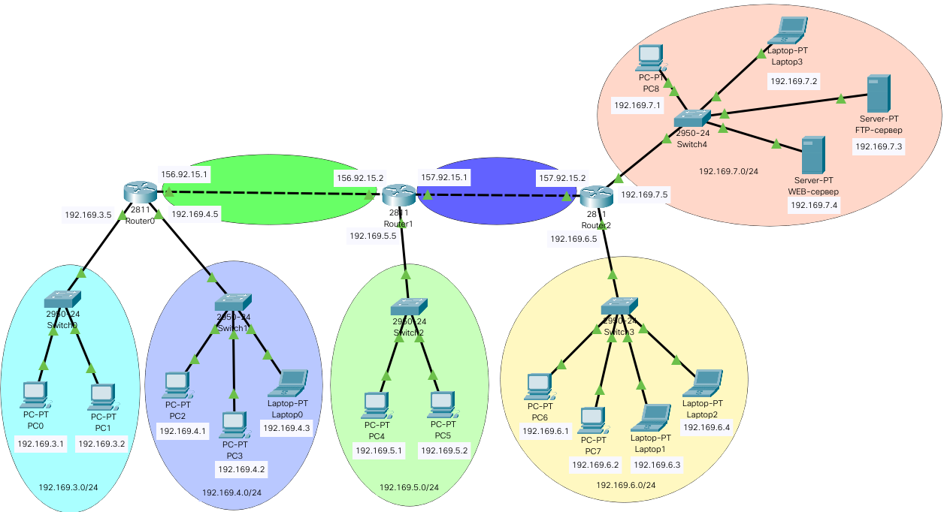
4.2. Налаштувати розширений ACL:
Router(config)# access-list 110 permit tcp <підмережа1> 0.0.0.255 host <FTP_IP> eq ftp
Router(config)# access-list 110 permit tcp <підмережа1> 0.0.0.255 host <HTTP_IP> eq www
Router(config)# access-list 110 permit tcp <підмережа2> 0.0.0.255 host <FTP_IP> eq ftp
Router(config)# access-list 110 permit tcp <підмережа3> 0.0.0.255 host <HTTP_IP> eq www
Router(config)# access-list 10 deny any
Router(config)# interface fa1/0
Router(config-if)# ip access-group 110 out
Router(config)# interface fa0/1
Router(config-if)# ip access-group 10 in
4.3. Перевірити роботу ACL, надсилаючи пакети з різних підмереж до серверів.

5. Варіанти індивідуальних завдань

Вар. | Підмережа 1 (повний доступ) | Підмережа 2 (тільки FTP) | Підмережа 3 (тільки HTTP) | Підмережа 4 (заборона) | Мережа серверів | IP FTP / HTTP серверів
1 | 192.169.3.0/24 | 192.169.4.0/24 | 192.169.5.0/24 | 192.169.6.0/24 | 192.169.7.0/24 | FTP:192.169.7.3 / HTTP:192.169.7.4
2 | 10.0.1.0/24 | 10.0.2.0/24 | 10.0.3.0/24 | 10.0.4.0/24 | 10.0.5.0/24 | FTP:10.0.5.3 / HTTP:10.0.5.4
3 | 172.16.1.0/24 | 172.16.2.0/24 | 172.16.3.0/24 | 172.16.4.0/24 | 172.16.5.0/24 | FTP:172.16.5.3 / HTTP:172.16.5.4
4 | 10.10.1.0/24 | 10.10.2.0/24 | 10.10.3.0/24 | 10.10.4.0/24 | 10.10.5.0/24 | FTP:10.10.5.3 / HTTP:10.10.5.4
5 | 192.168.10.0/24 | 192.168.11.0/24 | 192.168.12.0/24 | 192.168.13.0/24 | 192.168.14.0/24 | FTP:192.168.14.3 / HTTP:192.168.14.4
6 | 172.20.1.0/24 | 172.20.2.0/24 | 172.20.3.0/24 | 172.20.4.0/24 | 172.20.5.0/24 | FTP:172.20.5.3 / HTTP:172.20.5.4
7 | 10.20.1.0/24 | 10.20.2.0/24 | 10.20.3.0/24 | 10.20.4.0/24 | 10.20.5.0/24 | FTP:10.20.5.3 / HTTP:10.20.5.4
8 | 192.168.20.0/24 | 192.168.21.0/24 | 192.168.22.0/24 | 192.168.23.0/24 | 192.168.24.0/24 | FTP:192.168.24.3 / HTTP:192.168.24.4
9 | 172.30.1.0/24 | 172.30.2.0/24 | 172.30.3.0/24 | 172.30.4.0/24 | 172.30.5.0/24 | FTP:172.30.5.3 / HTTP:172.30.5.4
10 | 10.30.1.0/24 | 10.30.2.0/24 | 10.30.3.0/24 | 10.30.4.0/24 | 10.30.5.0/24 | FTP:10.30.5.3 / HTTP:10.30.5.4

6. Контрольні запитання
- Що таке ACL і для чого він використовується?
- Яка різниця між стандартними та розширеними ACL?
- Що означає «implicit deny» у кінці ACL?
- Де краще застосовувати стандартні ACL: ближче до джерела чи призначення?
- Як переглянути статистику спрацювань правил ACL?

ПРАКТИЧНА РОБОТА № 5
ІНСПЕКТУВАННЯ ТРАФІКУ ТА STATEFUL FIREWALL НА МАРШРУТИЗАТОРІ CISCO

1. Мета роботи
Навчитися налаштовувати функцію інспектування трафіку (Cisco IOS Firewall / CBAC) та статичний список доступу для захисту внутрішньої мережі від несанкціонованого доступу ззовні.

2. Теоретичні відомості
CBAC (Context-Based Access Control) – механізм Cisco IOS, що дозволяє відстежувати стан TCP/UDP з'єднань та динамічно дозволяти зворотний трафік. На відміну від статичних ACL, CBAC автоматично відкриває порти для відповідей на дозволені запити.
Схема роботи: при виході пакету із внутрішньої мережі CBAC записує стан з'єднання та автоматично дозволяє вхідний трафік у відповідь. Для вхідних з'єднань ззовні ACL забороняє весь трафік, якщо він не є відповіддю на дозволений запит.

3. Хід роботи
3.1. Зібрати топологію: два маршрутизатори (внутрішній та зовнішній), внутрішні ПК та зовнішній ПК.
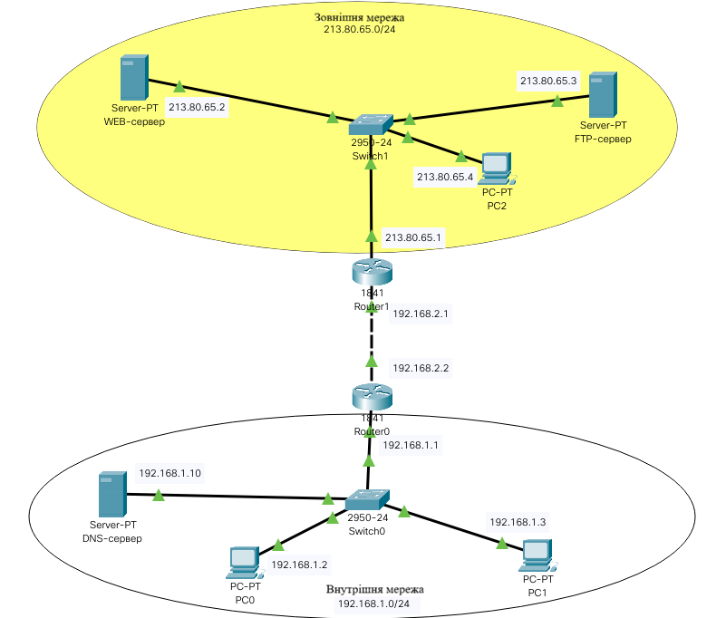
3.2. Налаштувати CBAC-інспектування на внутрішньому маршрутизаторі:
! Створити правило інспектування TCP-трафіку
Router0(config)# ip inspect name TCP_RULE tcp

! Прив'язати правило до зовнішнього інтерфейсу
Router0(config)# interface fa0/0
Router0(config-if)# ip inspect TCP_RULE in
Router0(config-if)# exit

! Заборонити весь трафік на внутрішньому інтерфейсі (з боку зовнішньої мережі)
Router0(config)# access-list 110 deny ip any any
Router0(config)# interface fa0/1
Router0(config-if)# ip access-group 110 in
3.3. Перевірити: ПК з внутрішньої мережі повинен мати доступ до зовнішніх ресурсів, а зовнішній ПК – не мати доступу до внутрішньої мережі.

4. Варіанти індивідуальних завдань

Вар. | Зовнішня мережа | Внутрішня мережа | Мережа між маршрутизаторами | Протоколи для інспектування
1 | 213.80.1.0/24 | 192.168.1.0/24 | 10.1.0.0/30 | tcp
2 | 213.80.2.0/24 | 192.168.3.0/24 | 10.2.0.0/30 | tcp, udp
3 | 213.80.3.0/24 | 192.168.5.0/24 | 10.3.0.0/30 | tcp, icmp
4 | 213.80.4.0/24 | 192.168.7.0/24 | 10.4.0.0/30 | tcp, udp, icmp
5 | 213.80.5.0/24 | 192.168.9.0/24 | 10.5.0.0/30 | tcp
6 | 213.80.6.0/24 | 192.168.11.0/24 | 10.6.0.0/30 | tcp, http
7 | 213.80.7.0/24 | 192.168.13.0/24 | 10.7.0.0/30 | tcp, udp
8 | 213.80.8.0/24 | 192.168.15.0/24 | 10.8.0.0/30 | tcp, telnet
9 | 213.80.9.0/24 | 192.168.17.0/24 | 10.9.0.0/30 | tcp, ssh
10 | 213.80.10.0/24 | 192.168.19.0/24 | 10.10.0.0/30 | tcp, ftp

5. Контрольні запитання
- Що таке CBAC і які переваги воно має перед статичними ACL?
- Яка різниця між stateful та stateless firewall?
- Як перевірити таблицю сесій CBAC на маршрутизаторі?
- Чому важливо застосовувати ACL разом із CBAC?
- Що відбудеться, якщо прибрати ACL, але залишити CBAC?

ПРАКТИЧНА РОБОТА № 6
МІЖМЕРЕЖЕВИЙ ЕКРАН НА ОСНОВІ ЗОН (ZONE-BASED FIREWALL – ZBFW)

1. Мета роботи
Навчитися налаштовувати Zone-Based Policy Firewall (ZBFW) на маршрутизаторі Cisco. Оволодіти навичками розмежування мережевого трафіку між зонами безпеки: внутрішньою (IN), демілітаризованою (DMZ) та зовнішньою (OUT).

2. Теоретичні відомості
ZBFW (Zone-Based Policy Firewall) – сучасна модель міжмережевого екрану Cisco IOS, що заснована на концепції зон безпеки. Трафік між зонами явно контролюється за допомогою class-map та policy-map.
Основні компоненти ZBFW:
- zone security – визначення зони безпеки.
- class-map type inspect – клас трафіку для інспектування.
- policy-map type inspect – політика обробки трафіку.
- zone-pair security – пара зон із прив'язкою policy-map.

3. Хід роботи
3.1. Зібрати топологію: маршрутизатор з трьома інтерфейсами (IN, DMZ, OUT), внутрішні ПК, DMZ-сервер та зовнішній ПК.
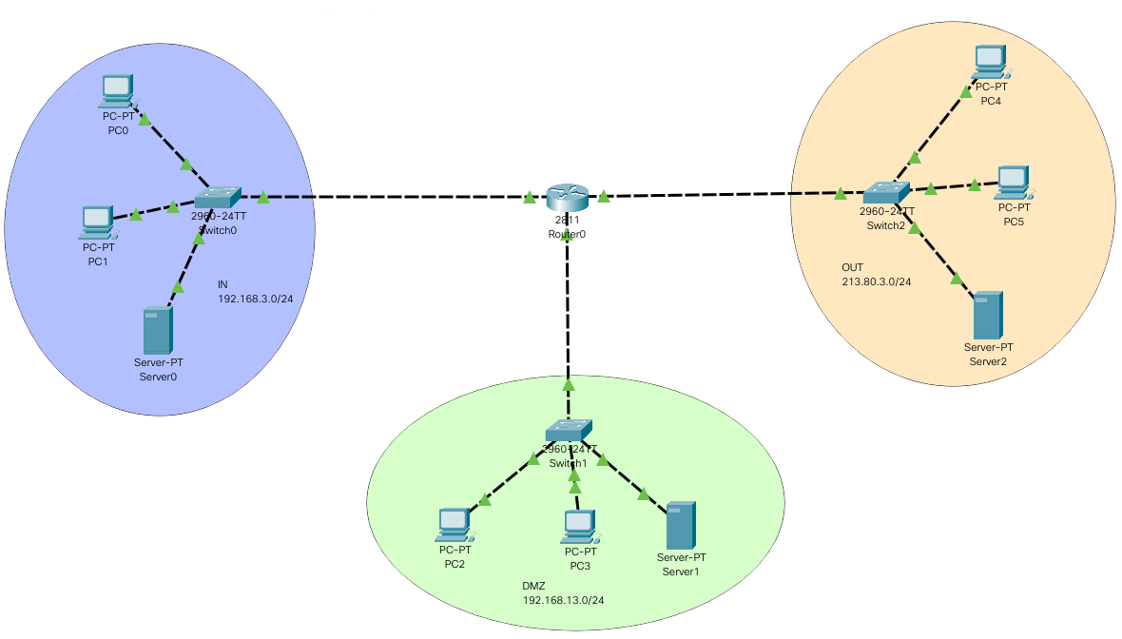
3.2. Налаштувати ZBFW:
! Оголосити зони
Router0(config)# zone security IN
Router0(config)# zone security OUT
Router0(config)# zone security DMZ

! Прив'язати інтерфейси до зон
Router0(config)# interface fa0/0
Router0(config-if)# zone-member security IN
Router0(config)# interface fa1/0
Router0(config-if)# zone-member security OUT
Router0(config)# interface fa0/1
Router0(config-if)# zone-member security DMZ

! Налаштувати class-map та policy-map для пари IN -> OUT
Router0(config)# class-map type inspect match-any FROM-IN
Router0(config-cmap)# match access-group 10
Router0(config)# policy-map type inspect FROM-IN
Router0(config-pmap)# class type inspect FROM-IN
Router0(config-pmap-c)# inspect

! Пара зон IN -> OUT
Router0(config)# zone-pair security IN-TO-OUT source IN destination OUT
Router0(config-sec-zone-pair)# service-policy type inspect FROM-IN

4. Варіанти індивідуальних завдань

Вар. | Внутрішня мережа (IN) | Демілітаризована зона (DMZ) | Зовнішня мережа (OUT) | Дозволені IN -> DMZ | Дозволені OUT -> DMZ
1 | 192.168.1.0/24 | 192.168.10.0/24 | 213.80.1.0/24 | SSH, Telnet | HTTP
2 | 192.168.3.0/24 | 192.168.20.0/24 | 213.80.2.0/24 | SSH, Telnet | HTTP
3 | 192.168.5.0/24 | 192.168.30.0/24 | 213.80.3.0/24 | SSH, HTTP | HTTP
4 | 192.168.7.0/24 | 192.168.40.0/24 | 213.80.4.0/24 | Telnet, HTTP | HTTP
5 | 192.168.9.0/24 | 192.168.50.0/24 | 213.80.5.0/24 | SSH, Telnet | HTTP, HTTPS
6 | 192.168.11.0/24 | 192.168.60.0/24 | 213.80.6.0/24 | SSH, RDP | HTTP
7 | 192.168.13.0/24 | 192.168.70.0/24 | 213.80.7.0/24 | Telnet, SSH | HTTPS
8 | 192.168.15.0/24 | 192.168.80.0/24 | 213.80.8.0/24 | SSH, Telnet | HTTP
9 | 192.168.17.0/24 | 192.168.90.0/24 | 213.80.9.0/24 | HTTP, SSH | HTTP
10 | 192.168.19.0/24 | 192.168.100.0/24 | 213.80.10.0/24 | SSH, Telnet | HTTP, DNS

5. Контрольні запитання
- Що таке ZBFW і чим воно відрізняється від CBAC?
- Що таке DMZ і навіщо вона потрібна?
- Як перевірити активні zone-pair та прив'язані до них policy-map?
- Що станеться з трафіком між двома зонами, якщо для них не визначено zone-pair?
- Яка різниця між match-any та match-all у class-map?

ПРАКТИЧНА РОБОТА № 7
НАЛАШТУВАННЯ VLAN ТА DHCP НА КОМУТАТОРІ ТРЕТЬОГО РІВНЯ

1. Мета роботи
Навчитися налаштовувати віртуальні локальні мережі (VLAN) на комутаторах Cisco, конфігурувати trunk-порти та розгортати DHCP-сервер на комутаторі третього рівня для динамічної видачі IP-адрес.

2. Теоретичні відомості
VLAN (Virtual Local Area Network) – технологія логічного розподілу мережі на ізольовані сегменти без фізичного розгалуження. Trunk-порти передають трафік кількох VLAN з тегами 802.1Q. Комутатор третього рівня (Layer 3 Switch, MLS) поєднує функції комутатора та маршрутизатора, що дозволяє організовувати маршрутизацію між VLAN та запускати DHCP-сервер.

3. Хід роботи
3.1. Зібрати топологію відповідно до варіанту.
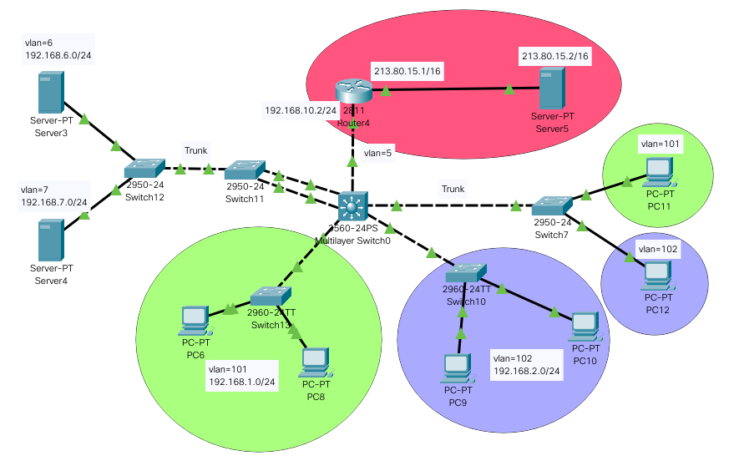
Налаштувати VLAN на кожному комутаторі:
Switch(config)# vlan <номер_VLAN>
Switch(config-vlan)# name <назва>
Switch(config)# interface range fa0/1-2
Switch(config-if-range)# switchport mode access
Switch(config-if-range)# switchport access vlan <номер_VLAN>
Switch(config)# interface fa0/3
Switch(config-if)# switchport mode trunk
Switch(config-if)# switchport trunk allowed vlan <список_VLAN>
3.2. Налаштувати DHCP-сервер на комутаторі третього рівня:
MLS(config)# ip dhcp pool VLAN_<номер>
MLS(dhcp-config)# network <IP_мережі> <маска>
MLS(dhcp-config)# default-router <IP_шлюзу>
MLS(dhcp-config)# dns-server <IP_DNS>
MLS(config)# ip dhcp excluded-address <перший_IP> <останній_IP>

4. Варіанти індивідуальних завдань

Вар. | VLAN 1 (номер / мережа) | VLAN 2 (номер / мережа) | VLAN FTP (номер / мережа) | VLAN WWW (номер / мережа) | Зовнішній сервер | Портканал (інтерфейси)
1 | 101 / 192.168.1.0/24 | 201 / 192.168.11.0/24 | 6 / 10.1.6.0/24 | 7 / 10.1.7.0/24 | 200.1.1.1 | fa0/2 – fa0/3
2 | 102 / 192.168.2.0/24 | 202 / 192.168.12.0/24 | 7 / 10.2.6.0/24 | 8 / 10.2.7.0/24 | 200.2.1.1 | fa0/4 – fa0/5
3 | 103 / 192.168.3.0/24 | 203 / 192.168.13.0/24 | 8 / 10.3.6.0/24 | 9 / 10.3.7.0/24 | 200.3.1.1 | fa0/6 – fa0/7
4 | 104 / 192.168.4.0/24 | 204 / 192.168.14.0/24 | 9 / 10.4.6.0/24 | 10 / 10.4.7.0/24 | 200.4.1.1 | fa0/8 – fa0/9
5 | 105 / 192.168.5.0/24 | 205 / 192.168.15.0/24 | 10 / 10.5.6.0/24 | 11 / 10.5.7.0/24 | 200.5.1.1 | fa0/10 – fa0/11
6 | 106 / 192.168.6.0/24 | 206 / 192.168.16.0/24 | 11 / 10.6.6.0/24 | 12 / 10.6.7.0/24 | 200.6.1.1 | fa0/12 – fa0/13
7 | 107 / 192.168.7.0/24 | 207 / 192.168.17.0/24 | 12 / 10.7.6.0/24 | 13 / 10.7.7.0/24 | 200.7.1.1 | fa0/14 – fa0/15
8 | 108 / 192.168.8.0/24 | 208 / 192.168.18.0/24 | 13 / 10.8.6.0/24 | 14 / 10.8.7.0/24 | 200.8.1.1 | fa0/16 – fa0/17
9 | 109 / 192.168.9.0/24 | 209 / 192.168.19.0/24 | 14 / 10.9.6.0/24 | 15 / 10.9.7.0/24 | 200.9.1.1 | fa0/18 – fa0/19
10 | 110 / 192.168.10.0/24 | 210 / 192.168.20.0/24 | 15 / 10.10.6.0/24 | 16 / 10.10.7.0/24 | 200.10.1.1 | fa0/20 – fa0/21

5. Контрольні запитання
- Що таке VLAN і які переваги він надає?
- Яка різниця між access-портом та trunk-портом?
- Що таке EtherChannel (Port-Channel) та навіщо він потрібен?
- Як налаштувати DHCP-relay для передачі запитів DHCP між VLAN?
- Для чого використовується команда switchport mode dynamic desirable?

ПРАКТИЧНА РОБОТА № 8
НАЛАШТУВАННЯ VPN-ТУНЕЛЮ МІЖ ЛОКАЛЬНИМИ МЕРЕЖАМИ (SITE-TO-SITE IPSec VPN)

1. Мета роботи
Навчитися налаштовувати захищений IPSec VPN-тунель між двома локальними мережами через маршрутизатори Cisco. Оволодіти конфігурацією IKE (ISAKMP) та IPSec параметрів для захисту переданих даних.

2. Теоретичні відомості
VPN (Virtual Private Network) – технологія, що забезпечує захищений зашифрований канал передачі даних через публічну мережу. Site-to-Site IPSec VPN з'єднує дві локальні мережі через Internet.
IPSec використовує двофазний процес узгодження: Фаза 1 (IKE/ISAKMP) – встановлення захищеного каналу для обміну ключами. Фаза 2 (IPSec SA) – узгодження параметрів шифрування трафіку даних.
Необхідні компоненти налаштування: crypto isakmp policy (алгоритм шифрування, хешування, аутентифікація, група DH), crypto isakmp key (спільний ключ та адреса партнера), crypto ipsec transform-set (параметри ESP), crypto map (прив'язка ACL, партнера та transform-set).

3. Хід роботи
3.1. Налаштувати IP-адресацію та статичну маршрутизацію між маршрутизаторами.
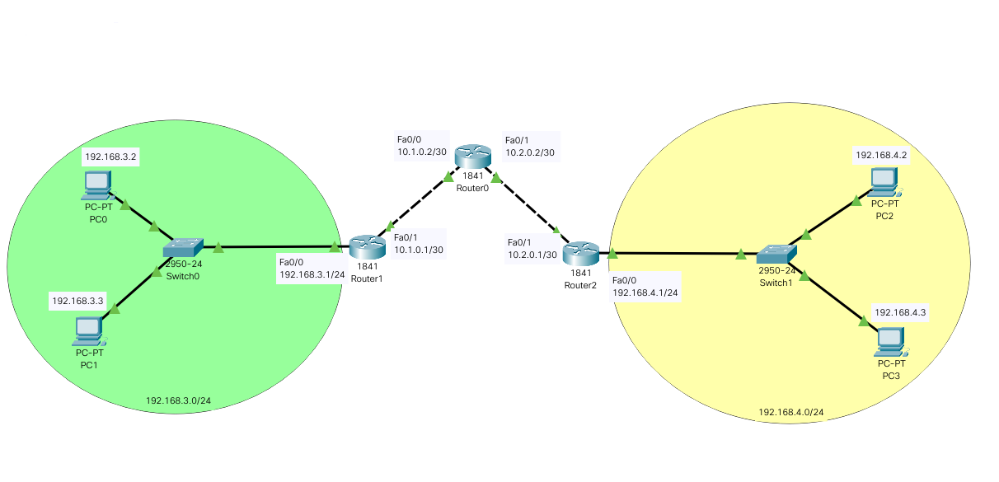
3.2. Налаштувати NAT для інтернет-трафіку (виключаючи VPN-трафік).
3.3. Налаштувати VPN на першому маршрутизаторі:
Router1(config)# crypto isakmp policy 1
Router1(config-isakmp)# encryption <алгоритм_з_варіанту>
Router1(config-isakmp)# hash <хеш_з_варіанту>
Router1(config-isakmp)# authentication pre-share
Router1(config-isakmp)# group 2
Router1(config)# crypto isakmp key cisco address <IP_партнера>
Router1(config)# crypto ipsec transform-set tunnel esp-3des esp-md5-hmac
Router1(config)# ip access-list extended FOR-VPN
Router1(config-ext-nacl)# permit ip <мережа1> 0.0.0.255 <мережа2> 0.0.0.255
Router1(config)# crypto map CMAP 10 ipsec-isakmp
Router1(config-crypto-map)# set peer <IP_партнера>
Router1(config-crypto-map)# set transform-set tunnel
Router1(config-crypto-map)# match address FOR-VPN
Router1(config)# interface fa0/1
Router1(config-if)# crypto map CMAP
3.4. Аналогічно налаштувати другий маршрутизатор (з дзеркальними параметрами).
3.5. Перевірити VPN-з'єднання командою show crypto isakmp sa.

4. Варіанти індивідуальних завдань

Вар. | Ліва мережа | Права мережа | Транзитна мережа | Шифрування | Хешування | Спільний ключ
1 | 192.168.1.0/24 | 192.168.2.0/24 | 10.1.0.0/30 | 3des | md5 | cisco_vpn1
2 | 192.168.3.0/24 | 192.168.4.0/24 | 10.2.0.0/30 | aes | sha1 | secure_key2
3 | 192.168.5.0/24 | 192.168.6.0/24 | 10.3.0.0/30 | 3des | sha1 | vpn_pass3
4 | 192.168.7.0/24 | 192.168.8.0/24 | 10.4.0.0/30 | aes | md5 | tunnel_k4
5 | 192.168.9.0/24 | 192.168.10.0/24 | 10.5.0.0/30 | 3des | md5 | ipsec_k5
6 | 192.168.11.0/24 | 192.168.12.0/24 | 10.6.0.0/30 | aes | sha256 | vpn_sec6
7 | 192.168.13.0/24 | 192.168.14.0/24 | 10.7.0.0/30 | 3des | sha256 | tunnel7
8 | 192.168.15.0/24 | 192.168.16.0/24 | 10.8.0.0/30 | aes | md5 | ipsec8
9 | 192.168.17.0/24 | 192.168.18.0/24 | 10.9.0.0/30 | 3des | sha1 | vpn_key9
10 | 192.168.19.0/24 | 192.168.20.0/24 | 10.10.0.0/30 | aes | sha256 | sec_vpn10

5. Контрольні запитання
- Що таке VPN і які типи VPN існують?
- Яка різниця між IPSec в режимах Transport та Tunnel?
- Що таке IKE та які фази він включає?
- Навіщо використовується NAT у поєднанні з VPN?
- Як перевірити стан IPSec SA на маршрутизаторі Cisco?

ВИМОГИ ДО ОФОРМЛЕННЯ ЗВІТУ З ПРАКТИЧНОЇ РОБОТИ
Звіт оформлюється відповідно до ДСТУ 3008:2015 «Звіти у сфері науки і техніки. Структура та правила оформлювання».

Структура звіту
- Титульний аркуш (кафедра, дисципліна, номер та назва практичної роботи, ПІБ студента, група, рік).
- Мета роботи.
- Теоретичні відомості (стисло, 0,5–1 сторінка).
- Хід виконання роботи (топологія мережі, таблиця адресації, команди конфігурації, скриншоти результатів).
- Відповіді на контрольні запитання.
- Висновки (що виконано, які навички набуто).

Вимоги до оформлення
- Шрифт основного тексту: Times New Roman, 14 пт, міжрядковий інтервал 1,5.
- Поля: ліве – 25 мм, праве – 15 мм, верхнє та нижнє – 20 мм.
- Нумерація сторінок: у правому нижньому куті, починаючи з другої сторінки.
- Команди конфігурації: шрифт Courier New, 12 пт, на сірому фоні.
- Рисунки підписуються знизу: «Рисунок N – Назва рисунка».
- Таблиці підписуються зверху: «Таблиця N – Назва таблиці».

Бажаємо успіхів у вивченні мережевих технологій та безпеки!

